РУССКИЙ ЯЗЫК [ 2 класс ]

1. В порту Киви встретил пиратов. Он решил с ними познакомиться. В речи пиратов Киви услышал много слов-паразитов. Он указал пиратам на эти слова. Выбери слова-паразиты из предложенного списка.
Справка: слова-паразиты - эти слова некоторые люди повторяют почти в каждом предложении. Они делают нашу речь некрасивой.
Обведи буквы выбранных ответов.
А. Типа Б. Ну В. Следует заметить
Г. Это, как его Д. Во-первых

2. Пиратам не понравилось поведение Киви. Они взяли его в плен на свой корабль. Пираты сказали Киви: - «Ты будешь жить на носу!». Помоги Киви определить, в каком значении пираты употребили слово «Нос».
Обведи букву выбранного ответа.
А. Выступающая в виде трубки часть кофейника, молочника, через которую выливают жидкость
Б. Клюв птицы
В. Передняя часть лодки, судна, самолёта
Г. Часть дыхательного пути и орган обоняния
Д. Узкий мыс, обрыв горной гряды к морю или большому озеру

3. Пираты высмеивают правильную речь Киви. Киви решил перенять их сленг. Пираты часто употребляют слова с корнем «ужас». Киви подобрал к этому слову родственные. Проверь, все ли слова подобраны верно.
Обведи букву с лишним словом.
А. Уж Б. Ужас В. Ужасный Г. Ужаснулся
Справка: Сленг - слова и выражения, употребляемые людьми определенных профессий.

4. Пираты хотят пополнить свои запасы. Они попросили Киви прокричать по рупору слова на берег. Первыми нужно произносить слова, в которых больше всего звуков. Последним – слово, в котором меньше всего звуков. Помоги Киви расставить слова в нужном порядке.
А) Платье Б) Йод В) Яблоко Г) Перо Д) Якорь
Заполни вторую строку буквами последовательности слов от большего количества звуков в слове к меньшему.
Ответ:
1 | 2 | 3 | 4 | 5

5. В море пираты нашли бутылку с запиской. В этой записке объясняется происхождение слова «поцелуй». Каждый из пиратов предложил свою версию слова, от которого произошло слово «поцелуй». Помоги Киви их рассудить. Прочитай записку, найди верный вариант слова, от которого произошло слово «поцелуй».
«В те времена, когда души людей не делились на мужские и женские, бог Зевс разрубил каждую пополам. Смешал половинки и бросил в мир – ищите каждый свою. Так что влюблённые проверяют, целуясь – нашлась половинка? Моя? При поцелуе – прощании мы обещаем быть вместе даже на расстоянии». Обведи букву выбранного ответа.
А. Цель Б. Целиться В. Целлофан Г. Целый Д. Цепочка

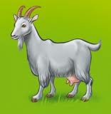
6. Одному из пиратов бабушка написала: «Я даю козочку Белоснежку». Пират рассердился: - «Зачем нам коза? Она в деревне должна жить, а не на корабле с пиратами!» Киви прочитал это письмо. Он понял, что бабушка допустила ошибку в письме. Помоги Киви определить название орфограммы, в которой бабушка ошиблась.
Обведи букву выбранного ответа.
А. Правописание имен собственных
Б. Парные согласные в корне слова
В. Безударные гласные в корне слова, проверяемые ударением
Г. Сочетания ЧК-ЧН

7. Капитан боится одного бедствия. Он не разрешает никому произносить это слово на корабле. Киви хочет узнать, что это за бедствие. Старый пират дал ему стихотворение. Чтобы узнать название бедствия, Киви нужно найти в стихотворении первый предлог, соединить его с последним словом. Помоги Киви расшифровать слово. Запиши получившееся слово в ответе.
Мишка косолапый
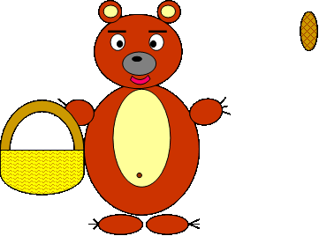
По лесу идёт,
Шишки собирает,
Песенку поёт.
Вдруг упала шишка
Прямо мишке в лоб.
Мишка рассердился,
И ногою – топ!
Ответ: _________.


8. Одному из пиратов пришло сообщение на телефон. Дочь отпрашивалась у отца сходить к морю покормить акул. Пират написал в ответ: «Быть дома нельзя кормить акул». Он попросил Киви проверить ошибки в сообщении. Пират забыл поставить запятую. Девочка должна получить разрешение сходить покормить акул. Помоги Киви определить, после какого слова надо поставить запятую. Запиши слово в ответе.
Ответ: ____________
9. Пираты ведут дневник своих плаваний. Пират, который ведет дневник, не везде расставил знаки препинания. Остальные попросили Киви расставить подходящие знаки препинания в конце каждого предложения.

А) Вопросительный знак Б) Восклицательный знак
В) Многоточие
1. Пираты вернулись из очередного плавания и устроили пир. Один из пиратов сказал: - «Сейчас я съем десять тарелок плова!». Капитан пиратов пренебрежительно ответил: - «Ха! Куда тебе»
2. Однажды мама капитана пиратов попросила подвезти ее. Капитан спросил: - «Куда тебе»
3. На необитаемом острове капитан пиратов отыскал десять тайников. Один из пиратов сказал своей жене: «Я тоже смогу!» А она вздохнула: «Эх, куда тебе»
Заполни вторую строку таблицы соответствующими буквами выбранных ответов.
Ответ:
1 | 2 | 3

10. Попугай капитана пиратов испортил его любимый рассказ. Пират очень расстроился. Киви сказал, что поможет ему. Пират в знак благодарности пообещал отпустить Киви. Помоги Киви расставить правильно предложения. В ответе запиши буквы правильной последовательности предложений.
А) На солнце полоски шуршали и сверкали.
Б) В саду поспела вишня.
В) Ягоды были спасены.
Г) Острым клювом воробьи клевали сочную ягодку.
Д) Они пугали воробьёв.
Е) Девочки повесили на вишню полоски цветной бумаги.
Ответ: _______________

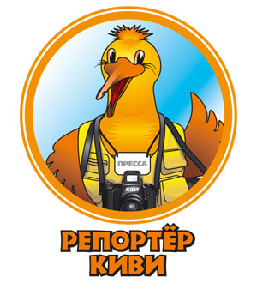

Желаю успехов в учёбе!

